Općina Dubrovačko primorje je održala edukacijsku tribinu o održivom gospodarenju otpadom dana 27.2.2020 god u 17.00 sati u Zavičajnoj kući Dubrovačkog primorja u Slanomu, predavač je bila dr.sc. Marlena Ćukteraš.
Odaziv građana je bio znatno veći nego na ranijoj tribini što pokazuje da interes za održivo gospodarenje otpadom povećava.
Posebno je važno naglasiti da je izgrađeno i reciklažno dvorište koje je ishodovalo uporabnu dozvolu.

Događaj se realizirao kao dio aktivnosti EU projekta "Program
izobrazno-informativnih aktivnosti o održivom gospodarenju otpadom općina
Konavle, Župa dubrovačka i Dubrovačko primorje" kojeg provodi Općina
Konavle.

Projekt je sufinancirala Europska unija iz Kohezijskog fonda. Ukupna
vrijednost projekta je 511.955,99kn, a iznos dodijeljenih bespovratnih
sredstava je 435.162,58kn.

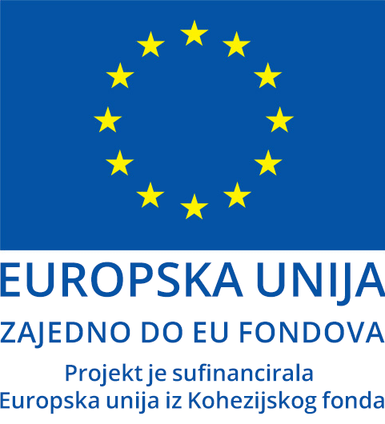

Za više informacija o EU fondovima posjetiti www.strukturnifondovi.hr

